ГЛАВА 1. УРОК 1. Информация в природе, обществе и технике.

Что такое информация?
Слово «информация» происходит от латинского «informatio» — осведомление, разъяснение, изложение. Ну, что же такое информация на самом деле?
В настоящее время не существует единого определения термина информация.
Один из основных законов классической физики утверждает, что замкнутые системы, в которых отсутствует обмен веществом и энергией с окружающей средой, стремятся с течением времени перейти из менее вероятного упорядоченного состояния в наиболее вероятное хаотическое состояние. Поэтому, в физике, информация является мерой упорядоченности системы по шкале «хаос - порядок».
Растения в процессе фотосинтеза потребляют энергию солнечного излучения и строят сложные органические молекулы из «простых» неорганических молекул. Животные подхватывают эстафету увеличения сложности живых систем, поедают растения и используют растительные органические молекулы в качестве строительного материала при создании еще более сложных молекул. Поэтому, в биологии информация – это мера упорядоченности элементов системы.
В информатике – это осознанные сведения (знания) об окружающем мире, которые являются объектом хранения, преобразования, передачи и использования.
Мы с вами будем использовать следующее понятие: ИНФОРМАЦИЯ – это сведения об объектах и явлениях окружающей среды, их параметрах, свойствах и состоянии, которые уменьшают имеющуюся о них степень неопределенности, неполноты знаний. ДАННЫЕ – это признаки или записанные наблюдения, которые не используются, а только хранятся.
Пример: 3467889 – что это? Не знаем! Это данные. Но если уточнить, что это номер телефона Иван Ивановича, то это уже информация.

Способы восприятия информации.
Способы восприятия информации живыми организмами зависят от наличия у них тех или иных органов чувств. Человек их пять: зрение; слух; обоняние; вкус; осязание.
Наибольшее количество информации (около 90%) человек получает с помощью зрения, около 9% — с помощью слуха и только 1% — с помощью других органов чувств (обоняния, осязания и вкуса). Полученную информацию в форме зрительных, слуховых и других образов человек хранит в памяти, обрабатывает с помощью мышления и использует для достижения поставленных целей.

Виды информации: графическая; звуковая; текстовая; числовая; видео.

Информационные процессы (действия с информацией): получение (чтение книг, просмотр передач, сигнал светофора, бинокль), обработка (мышление, компьютер, решение задачи, написание сочинения, реферата, поиск, систематизация), передача (приказ, просьба, дымы, реклама, телепередача, электронное письмо), хранение (память человека, рисунки, текст, ноты, фотография, кинопленка, магнитная лента, оптические диски, флеш-карты).

Свойства информации: понятность, полнота, точность, достоверность, актуальность, полезность, содержательность.

Домашнее задание.
1. Заполните таблицу. | Виды информации | Чувство | Орган | Примеры информации
2. Расставьте соответствия по значимости орг. чувств. | Орел, волк, летучая мышь, дельфин, крот, кот, человек. |  | Зрение, слух, обоняние, осязание, вкус, память, мышление.
3. Привести примеры действий с информацией.
4. Привести примеры на каждое свойство информации.

ГЛАВА 1. УРОК 2. Кодирование информации с помощью знаковых систем.

Человек лучше понимает и запоминает ту информацию, которая представлена наглядно. С древних времен человеком используются знаки.
Знак – это

Форма знаков.
1. Знаки можно разделить на зрительные (буквы, цифры, музыкальные ноты, дорожные знаки, условные изображения), слуховые (устная речь, звонок, колокола, свисток, гудок, сирена), осязательные (азбука Брайля для слепых, рукопожатия, похлопывания), обонятельные и вкусовые.
2. Знаки различаются на иконические (позволяют догадаться об их смысле, так как имеют форму, похожую на отображаемый объект – значки на Рабочем столе) и символьные (связь между формой и значением устанавливается по общепринятому соглашению –символы химических элементов).

Каждая знаковая система строится на основе определенного алфавита (набора знаков) и правил выполнения операций над знаками. Человек широко использует для представления информации знаковые системы, которые называются языками.
Естественные языки. В настоящее время существуют сотни естественных языков (русский, английский, китайский и др.). В устной речи, которая используется как средство коммуникации при непосредственном общении людей, в качестве знаков языка используются различные звуки (фонемы). В основе письменной речи лежит алфавит, т. е. набор знаков (букв), которые человек различает по их рисунку.
Формальные языки. В процессе развития науки были разработаны формальные языки (системы счисления, язык алгебры, языки программирования и др.), отличие которых от естественных языков состоит в существовании ограниченного количества строгих правил грамматики и синтаксиса и в однозначной записи знаками смысла сообщения. Существуют формальные языки, в которых в качестве знаков используют не буквы и цифры, а другие символы, например обозначения химических элементов, музыкальных нот, изображения элементов электрических или логических схем, дорожные знаки, точки и тире (код азбуки Морзе).
Генетический алфавит. Генетический алфавит является «азбукой», с помощью которой строится единая система хранения и передачи наследственной информации живыми организмами. Генетическая информация хранится в клетках живых организмов в специальных молекулах. Фрагменты образуют генетический алфавит и обычно обозначаются латинскими прописными буквами A, G, С, Т.
Двоичная знаковая система. В процессах хранения, обработки и передачи информации в компьютере используется двоичная знаковая система. Физически знаки реализуются в форме электрических импульсов.

Кодирование информации.
В процессе представления информации с помощью знаковой системы производится ее кодирование. Результатом кодирования является последовательность знаков данной знаковой системы, т. е. информационный код. Код состоит из определенного количества знаков. Количество знаков в коде называется длиной кода.
В процессе обмена информацией между людьми часто приходится переходить от одной формы представления информации к другой. В процессе преобразования информации из одной формы представления в другую происходит кодирование информации. Кодирование — это операция преобразования знаков или групп знаков одной знаковой системы в знаки или группы знаков другой знаковой системы. Обратное преобразование называется декодированием.
ГЛАВА 1. УРОК 3. Количество информации.

Процесс познания окружающего мира приводит к накоплению информации. Получение новой информации приводит к уменьшению неопределенности знания, т.е. можно говорить о получении некоторого количества информации. Таким образом, количество информации можно рассматривать как меру уменьшения неопределенности знания при получении информационного сообщения.
Задача 1. Во сколько раз уменьшиться неопределенность знаний с следующих ситуациях: бросание монеты, получение экзаменационной отметки.
Ясно, что чем более неопределенна первоначальная ситуация, тем больше мы получим новой информации и тем в большее количество раз уменьшится неопределенность знания. Рассмотренный подход к информации как мере уменьшения неопределенности знания позволяет количественно измерять информацию.
Существует формула, которая связывает между собой количество возможных информационных сообщений N и количество информации i, которое несет полученное сообщение: N = 2^{i}.
Минимальной единицей количества называется 1 бит – это количество информации, содержащееся в информационном сообщении, уменьшающем неопределенность знания в два раза.
1 байт = 8 бит.
1 килобайт (Кбайт) = 210 байтов = 1024 байтов.
1 мегабайт (Мбайт) = 210 Кбайт = 1024 Кбайт.
1 гигабайт (Гбайт) = 210 Мбайт = 1024 Мбайт.
1 терабайт (Тбайт) = 210 Гбайт = 1024 Гбайт.

Задача 2. Какое количество информации содержится в неинформационном сообщении?
Задача 3. Найти количество информации в однозначном сообщении.
Задача 4. Измерить количество информации при ответе на вопрос: «Какая завтра будет погода?»
Задача 5. Какое количество экзаменационных билетов было на экзамене, если зрительное информационное сообщение о его номере несет 5 битов информации.
Задача 6. Производится бросание симметричной четырехгранной пирамидки. Какое количество информации мы получаем в зрительном сообщении о ее падении на одну из граней?
Задача 7. Из непрозрачного мешочка вынимают шарики с номерами. Определить количество шариков в мешочке, если информационное сообщение о номере шарика несет 5 битов информации.
Задача 8. Какое количество информации при игре в крестики-нолики на поле размером 4x4 клетки получит второй игрок после первого хода первого игрока?
ГЛАВА 2. УРОК 1. Типы вычислительных машин. Персональные ЭВМ.

История развития вычислительной техники берет начало в средних веках. Тогда впервые были изобретены, так называемые, МЕХАНИЧЕСКИЕ вычислительные машины. Вот немногие из них: 1642 г. – французский
математик Блез Паскаль, 1672 г. – немецкий математик

ВЫЧИСЛИТЕЛЬНЫЕ
МАШИНЫ
МЕХАНИЧЕСКИЕ
ЭЛЕКТРИЧЕСКИЕ
ЦИФРОВЫЕ
АНАЛОГОВЫЕ
Лейбниц, 1830 г. – профессор
Кембриджа Чарльз Беббидж (дедушка вычислительной техники).
Позже с изобретением электричества появились первые электронно-вычислительные машины (ЭВМ), которые в настоящее время практически полностью вытеснили механические.
ЭВМ в свою очередь можно разделить на 2 больших класса: АНАЛОГОВЫЕ ЭВМ (АВМ) и ЦИФРОВЫЕ (ЦВМ). В аналоговых машинах все математические величины представляются при помощи физических (ток, свет, звук). Главное достоинство таких машин – высокая скорость, однако они обладают малой точностью. Цифровые же машины, имея недостаток скорости, с легкостью решают задачу точности, т.к. работают такие машины только с цифрами.

Современные компьютеры условно разделяют по их назначению.
БОЛЬШИЕ это самые мощные компьютеры. На их базе создают вычислительные центры, включающие в себя несколько отделов или групп (космические, научные). Такие ЭВМ обязательно имеют основной блок – центральный процессор, где непосредственно происходит обработка данных и вычисление результатов. Обычно ЦП представляет несколько стоек аппаратуры в отдельном помещении, в котором соблюдаются повышенные требования по температуре, влажности и т.д. Остальные группы занимаются разработкой и отладкой программного обеспечения, подготовкой данных, техническим обслуживанием.
МИНИ-ЭВМ. Такие компьютеры также имеют вычислительный центр, хотя не такой массивный как в больших ЭВМ. От больших ЭВМ такие компьютеры отличаются уменьшенными размерами, и следовательно, меньшей производительностью и стоимостью.
МИКРО-ЭВМ, обычно, не требуют создания вычислительного центра. Для обслуживания микро-ЭВМ достаточно небольшой лаборатории, которая специально уже не занимается разработкой программ. При покупке микро-ЭВМ необходимые прикладные программы сразу входят в стоимость.
ПЕРСОНАЛЬНЫЕ компьютеры предназначены для обслуживания одного рабочего места. Первый персональный компьютер появился в 1981 году, а особенно широкое применение такие компьютеры получили в 1995 г.

Также интересно классифицировать компьютеры по размерам:
НАСТОЛЬНЫЕ компьютеры являются принадлежностью рабочего места (обычные персональные компьютеры). Эти модели отличаются простотой изменения конфигурации за счет подключения дополнительных внешних приборов и внутренних компонентов.
ПОРТАТИВНЫЕ компьютеры удобны для транспортировки, а также могут работать при отсутствии рабочего места (ноутбуки). Однако, при конфигурировании пользователь встречается с большими трудностями.
КАРМАННЫЕ компьютеры выполняют функции интеллектуальных записных книжек (мобильные телефоны, смартфоны, мини-фреймы и т.д.), позволяют хранить оперативные данные и получать к ним быстрый доступ.

ГЛАВА 2. УРОК 2. Внешние устройства ПЭВМ.

Громадную часть современных ЭВМ в мире занимают персональные компьютеры. Рассмотрим их устройство.
Архитектурой компьютера называют описание основных устройств и принципов работы.

Все устройства компьютера можно разделить на ВНЕШНИЕ и ВНУТРЕННИЕ. Как вы думаете, в чем их основное отличие? Внешние устройства – устройства, благодаря которым осуществляется общение с внешним миром.

ВНЕШНИЕ УСТРОЙСТВА.

МОНИТОР, МУЛЬТИМЕДИА  СКАНЕР, ДИГИТАЙЗЕР  КОЛОНКИ, МИКРОФОН  ПРИНТЕР, ПЛОТТЕР | СИТЕМНЫЙ БЛОК | ТЕЛЕФОН, ДР. КОМПЬЮТЕР  КЛАВИАТУРА, МЫШЬ  АУДИО, ВИДЕО УСТ-ВА

Монитор – устройство для визуального представления информации.
Мультимедиа – устройство для визуального представления информации (на экран).
Клавиатура – клавишное устройство для управления компьютером.
Мышь – устройство для управления манипуляторного типа.
Сканер – устройство для записи в компьютер информации в графическом виде.
Дигитайзер – устройство для записи в компьютер информации в графическом виде манипуляторного типа.
Колонки – устройство для слухового представления информации
Микрофон – устройство для записи в компьютер информации в звуковом виде.
Принтер – устройство для визуального представления информации на бумажных носителях.
Плоттер – устройство для визуального представления информации типографским способом.

Домашнее задание: Разделите внешние устройства на устройства ввода и устройства вывода информации.

ГЛАВА 2. УРОК 3. Внутренние устройства ПЭВМ.

ВНУТРЕННИЕ УСТРОЙСТВА
МИКРОПРОЦЕССОР

BIOS

ОПЕРАТИВНАЯ ПАМЯТЬ

ФЛОППИ – ДИСКОВОД

USB – ПОРТ

СД – ДИСКОВОД

ЖЕСТКИЙ ДИСК (винчестер)

ТАЙМЕР

СЕТЕВОЙ АДАПТЕР, МОДЕМ

АУДИОАДАПТЕР
ВИДЕОАДАПТЕР

АДАПТЕР ПРИНТЕРА

шлейф
шлейф
шлейф
шлейф

СИСТЕМНАЯ ШИНА

(МАТЕРИНСКАЯ ПЛАТА)

Системная шина – основная плата ЭВМ. На ней размещаются все блоки. К ней через адаптеры присоединяются все устройства.
Адаптеры – устройства соединения внешних устройств к ЭВМ.
Видеоадаптер – отвечает за видеосистему.
Аудиоадаптер – отвечает за звукосистему.
Сетевой Адаптер, модем – отвечает за соединение к другому компьютеру.
Адаптер принтера – отвечает за присоединение печатающих устройств.
Шлейф – соединительные провода.
BIOS – с него начинается загрузка компьютера. Неотъемлемое устройство системной шины (ее характеристика).
Микропроцессор – основной чип ЭВМ, в котором производятся все вычисления.
Оперативная память – устройство для временного хранения информации.
Жесткий Диск – основное устройство для долговременного хранения информации.
Флоппи – Дисковод – устройство для оперативного переноса и хранения информации.
СД – Дисковод – устройство для оперативного переноса и хранения информации.
USB – Порт – устройство для оперативного переноса и хранения информации.
Таймер – устройство для хранения пароля и системного времени.
ГЛАВА 2. УРОК 4. Файл.
В основе любой операционной системы лежит принцип организации работы внешнего устройства хранения информации. Несмотря на то, что внешняя память может быть технически реализована на разных материальных носителях (например, в виде гибкого магнитного диска или магнитной ленты), их объединяет принятый в операционной системе принцип организации хранения логически связанных наборов информации в виде так называемых файлов.
Файл — поименованная совокупность байтов произвольной длины, находящихся на носителе информации.
Файл — это логически связанная совокупность однотипных данных.
Файл служит учетной единицей информации в операционной системе. Любые действия с информацией в операционной системе осуществляются над файлами: запись на диск, вывод на экран, ввод с клавиатуры, печать, считывание информации CD-ROM и пр.
В большинстве файловых систем имя файла используется для указания к какому именно файлу производится обращение. В различных файловых системах ограничения на имя файла сильно различаются, но как правило длина файла может быть до 255 символов. В имени файла разрешены заглавные и строчные буквы, цифры, некоторые знаки препинания, пробел. Запрещены символы > < | ? * / \ : ". Для GNU/Linux разрешены все символы, кроме / и нулевого байта. Большинство операционных систем требуют уникальности имени файла в одном каталоге, хотя некоторые системы допускают файлы с одинаковыми именами. В отличие от Windows в Linux различаются прописные и строчные буквы в именах файлов и каталогов.
Расширение имени файла (тип, формат) как самостоятельный атрибут файла существует в файловых системах операционной системы MS Windows и используется для определения типа файла. Оно позволяет системе определить, каким приложением следует открывать данный файл. По умолчанию в операционной системе Windows расширение скрыто от пользователя. В остальных файловых системах расширение — условность, часть имени, отделённая самой правой точкой в имени. В дистрибутивах Linux расширения также используются, однако не являются обязательными.
Расширение файла - это часть имени файла, которое отделяется от основного имени точкой. Прежде всего, по расширешию можно понять какое содержимое находится в файле: музыка, видео, изображение, база данных или архив. Например, в файле "filename.txt" расширение ".txt" указывает на то, что это текстовый документ, который можно открыть, например, в блокноте.
Фа́йловая систе́ма — порядок, определяющий способ организации, хранения и именования данных. Практически всегда файлы на дисках объединяются в каталоги. Иерархическая файловая система со вложенными друг в друга каталогами впервые появилась в Multics, затем в UNIX. Каталоги на разных дисках могут образовывать несколько отдельных деревьев, как в Windows, или же объединяться в одно дерево, общее для всех дисков, как в UNIX-подобных системах.
«Windows» | «Linux».
 | /
 | root boot home mnt bin … media
C:/ D:/ | hda1 hda2 hdab
мама папа | мама папа
Сын.avi Сын.avi | Сын.avi
В Windows обычно содержится несколько корневых папок (дисков): C:/ D:/ E:/ и т.д. В Linux корневой каталог один (/), а в нем существует больше десятка директорий. Несмотря на такое многообразие, в файловой системе Linux все упорядочено и лежит на своем месте. Каждый каталог имеет свое назначение, которое регламентируется документом под название FHS (/root-это каталог администратора системы, /home-содержит домашние каталоги пользователей системы, /mnt-служит точкой монтирования).
В Linux у одного объекта файловой системы (файла) может быть несколько путей. Грубо говоря, несколько файлов в структуре каталогов Linux могут быть физически одним файлом на диске. Или же другими словами, 1 физический файл на диске может иметь несколько имен (путей). Отсюда можно сделать вывод, что структура файловой системы "отчасти" иерархична. Или лучше сказать - "перекрестно-иерархическая", потому что дерево иерархии за счет того, что один объект может иметь несколько путей, может пересекаться.
ГЛАВА 2. УРОК 5. Программное обеспечение.

Под программным обеспечением (Software) понимается совокупность программ,
выполняемых вычислительной системой.
Программное обеспечение — неотъемлемая часть компьютерной системы. Оно является логическим продолжением технических средств. Сфера применения конкректного компьютера определяется созданным для него ПО.
К программному обеспечению (ПО) относится также вся область деятельности по проектированию и разработке ПО.
Все программы, работающие на компьютере, можно условно разделить на две категории:
системные программы, выполняющие различные вспомогательные функции, например: управление ресурсами компьютера; создание копий используемой информации; проверка работоспособности устройств компьютера; выдача справочной информации о компьютере и др.;
прикладные программы, непосредственно обеспечивающие выполнение необходимых пользователям работ.
Среди системных программ особое место занимают операционные системы. Среди ОС особо можно выделить: Mac OS, OS/2, Microsoft Windows, Novell, SUSE, SunOS, Solaris, Linux, и т.д.
К прикладному ПО относятся: Текстовый редактор, Табличный процессор, Редактор презентаций, Электронная почта, Веб-браузер, Видеоредактор, Музыкальный редактор, Графические программы, Компьютерная игра и т.д.
Очевидно, что главным в ПК являются прикладные программы, а необходимым – системные.

ГЛАВА 2. УРОК 6. Интерфейс «Windows».
Интерфейс – это совокупность средств и правил, обеспечивающих взаимодействие между компьютером и человеком. Пользовательский интерфейс составляют те средства, которые позволяют пользователю комфортно взаимодействовать с программами и периферией.
Компьютер включается последовательно. Сначала включают периферию, затем системный блок, при выключении наоборот. Такая последовательность гарантирует сохранность блока питания и позволит избежать скачков напряжения.
При включении системного блока автоматически запускается операционная система «Windows».
«Windows» многозадачная и может находится в одном из трех состояний: выполнение (машина выполняет то или иное задание), ожидание (машина валяет дурака), готовность (машина готовится к выполнению заданий).
Необходимым навыком усвоения компьютера является управление мышью. Мышь – координатное устройство, предназначенное для взаимодействия пользователя с компьютером. Основные приемы работы с мышью:
Щелчок – быстрое нажатие левой клавиши мыши.
Двойной щелчок – два щелчка с малым интервалом времени между ними.
Перетаскивание – перемещение мыши при нажатой левой кнопке.
Протягивание – перетаскивание с изменением формы объекта.
Зависание – наведение на объект. При этом появляется подсказка.
Основным объектом «Windows» является окно – прямоугольная часть экрана, предназначенная для отображения данных, запуска программы. Окно наглядно показывают многозадачность «Windows». Окно может занимать одно из трех состояний: нормальное, свернутое, развернутое.
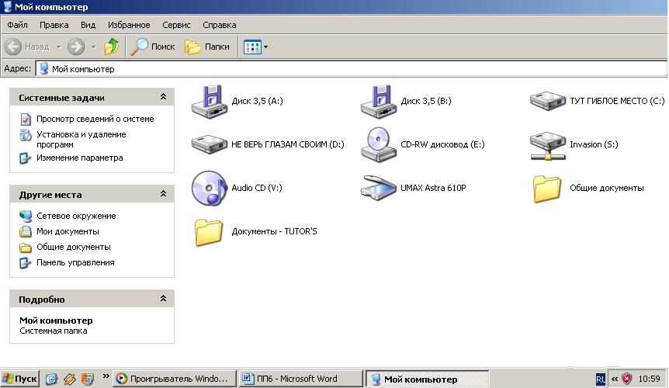
ЗАГОЛОВОК ОКНА
УПРАВЛЯЮЩЕЕ МЕНЮ
ПАНЕЛЬ ЗАДАЧ
РАБОЧАЯ
ОБЛАСТЬ
АДРЕСНАЯ СТРОКА
ПАНЕЛЬ ИНСТРУМЕНТОВ

Существует 3 вида управления окном.
Перемещение осуществляется за счет перетаскивания за заголовок окна.
Реорганизация – перемещение и взаимное расположение нескольких окон.
Переключение между окнами осуществляется при помощи указания щелчка мышью в область нужного окна на «Рабочем столе» или на «Панели задач», а также при помощи сочетания клавиш Alt+Tab на клавиатуре.
Контекстное меню – список команд, относящихся к текущему объекту. Появляется при нажатии правой клавиши мыши.
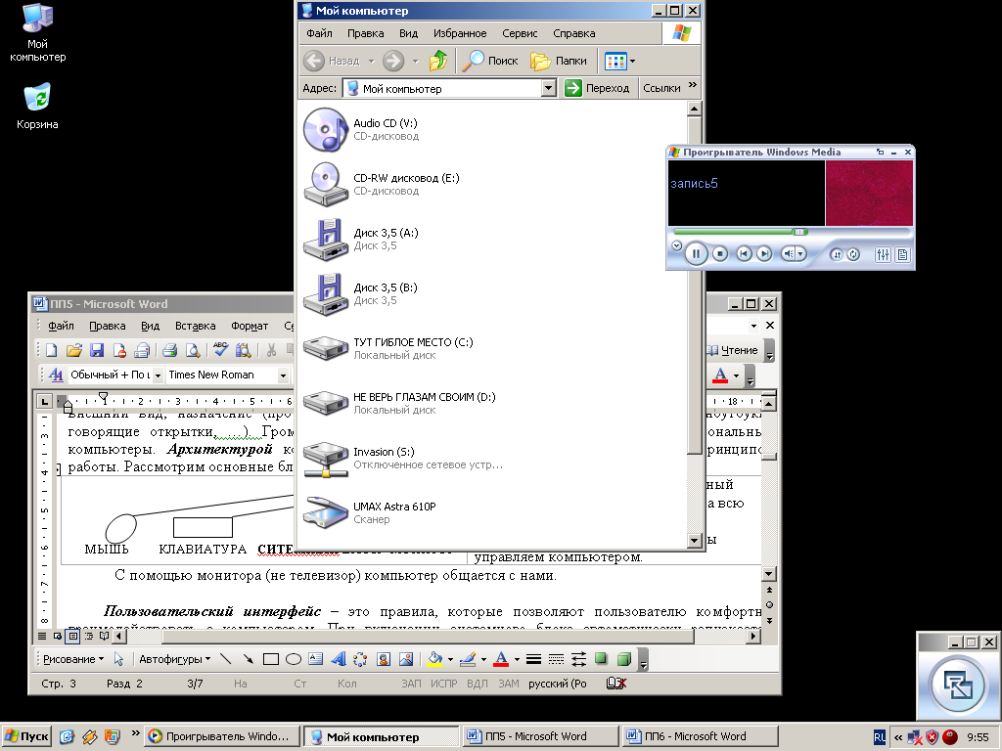
ЗАГОЛОВОК ОКНА
УПРАВЛЯЮЩЕЕ МЕНЮ
ПАНЕЛЬ ЗАДАЧ
РАБОЧИЙ
СТОЛ
АДРЕСНАЯ СТРОКА
ПАНЕЛЬ ИНСТРУМЕНТОВ
РАБОЧАЯ
ОБЛАСТЬ

Интерфейс «Linux».
Графический интерфейс в Linux строится на основе стандарта X Window System (заметьте, что Window, а не Windows) или просто "X" (в просторечии — "иксы"), разработка которого была начата в 1984 году. Первые 10 версий X Window System были разработаны всего тремя людьми - Робертом Шейфлером (Robert Sheifler), Джимом Геттисом (Jim Gettys) и Роном Ньюменом (Ron Newman). Двое из них были сотрудниками Массачусетского технологического института, а третий – сотрудником корпорации DEC. Начиная с 1988 г. этот стандарт поддерживался консорциумом X, созданным с целью унификации графического интерфейса для ОС UNIX. В 1997 году консорциум X был преобразован в X Open Group (http://www.x.org).
Сейчас существуют два самых распространенных графических интерфейса под Linux:
1) KDE - K Desktop Environment.
2) GNOME - GNU Network Object Model Environment.
А не лучше ли было бы создать единую графическую среду в противовес Windows, чтобы Linux смотрелся бы в графической среде всегда одинаково? В Linux-сообществе постоянно идут дискуссии по этому вопросу. Gnome и KDE имеют различные библиотеки элементов, различное оформление рабочего стола и различные модели разработки. Существование двух различных графических сред для Linux обьясняется вопросами лицензирования. Проект KDE, основанный в 1996 году, частично основывался на библиотеках QT от норвежской компании Trolltech, которая предоставляла их под лицензией BSD, отличной от GPL. Поэтому в 1997 году появился проект Gnome, целью которого была разработка графической среды, удовлетворяющей лицензии GPL. Потом Trolltech сменила лицензию QT на более подходящую для Open Source-проектов, но Gnome уже развивался. Сейчас у обоих проектов есть свои энтузиасты и защитники, и идет работа для улучшения их совместимости (например, создан общий стандарт Drag&drop между KDE и Gnome приложениями).
И KDE и Gnome - интегрированные рабочие среды. Пользователи работают с элементами интерфейса и программами. Цель обоих проектов - сделать графический интерфейс более интуитивным, чтобы любой пользователь, пришедший из Windows, смог работать без проблем. В обоих проектах уже давно есть концепция тем - чтобы интерфейс можно было изменить полностью.
Различные сравнения приходят к одному выводу, что KDE - более развитая и стабильная графическая среда, а Gnome - более настраиваиваемая. KDE начинала разрабатываться централизованно, поэтому она более интегрированная. А Gnome может использовать различные части от других интерфейсов (например - менеджер окон). KDE имеет обширную локализацию на более 50 языках, а Gnome в этом вопросе идет позади.

Интерфейс GNOME
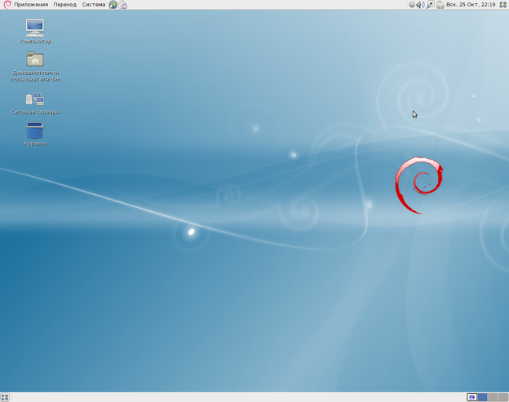

Интерфейс KDE
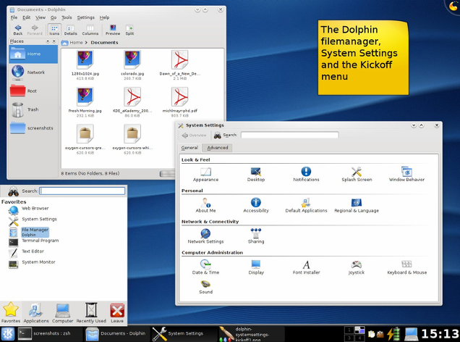
ГЛАВА 2. УРОК 7. Правовая защита программ.

Эту тему переписывать не надо – отдыхайте. Расслабляйтесь.

Авторское право. Охрана интеллектуальных прав, а также прав собственности распространяется на все виды программ для компьютера, которые могут быть выражены на любом языке и в любой форме, включая исходный текст на языке программирования и машинный код. Однако правовая охрана не распространяется на идеи и принципы, лежащие в основе программы, в том числе на идеи и принципы организации интерфейса и алгоритма.
Для признания авторского права на программу для компьютера не требуется ее регистрации в какой-либо организации. Авторское право на программу возникает автоматически при ее создании. Для оповещения о своих правах разработчик программы может, начиная с первого выпуска в свет программы, использовать знак охраны авторского права, состоящий из трех элементов: буквы "С" в окружности © или круглых скобках (с); наименования (имени) правообладателя; года первого выпуска программы в свет. Например, знак охраны авторских прав на текстовый редактор Word выглядит следующим образом: © Корпорация Microsoft, 1983-2003.
Автору программы принадлежит исключительное право осуществлять воспроизведение и распространение программы любыми способами, а также модифицировать программу.
Необходимо знать и выполнять существующие законы, запрещающие нелегальное копирование и использование лицензионного программного обеспечения. В отношении организаций или пользователей, которые нарушают авторские права, разработчик может потребовать через суд возмещения причиненных убытков и выплаты нарушителем компенсации.
Электронная подпись. Электронная цифровая подпись в электронном документе признается юридически равнозначной подписи в документе на бумажном носителе. В 2002 году был принят Закон "Об электронно-цифровой подписи", который стал законодательной основой электронного документооборота в России.
Лицензионные программы. В соответствии с лицензионным соглашением разработчики программы гарантируют ее нормальное функционирование в определенной операционной системе и несут за это ответственность. Лицензионные программы разработчики продают пользователям обычно в форме коробочных дистрибутивов.
Свободное программное обеспечение. Свободные лицензии — особый вид лицензий, предназначенный для обеспечения юридической защиты прав пользователя на неограниченные воспроизведение, изучение, распространение и изменение (модификацию или совершенствование) различных продуктов интеллектуальной деятельности.
ГЛАВА 3. УРОК 1. История ИНТЕРНЕТ.
В середине 50х годов СССР запустил первый искусственный спутник Земли. В условиях «холодной» войны это был «жестокий удар» по боеспособности США. С целью разработок новейших систем защиты в 1957 г. в США было создано Агентство перспективных разработок ARPA.
В своей работе ARPA столкнулось с проблемой объединения работ исследовательских учреждений Америки. Таким образом, появилась концепция сети, которая предусматривала интегрирование в единую структуру множества «подсетей». При чем каждая, оставаясь индивидуальной, являлась частью целого.
В 1961 году студент Массачусетского Технологического Института (Massachusetts Institute of Technology) Леонард Клейнрок (Leonard Kleinrock) описывает технологию, способную разбивать файлы на куски и передавать их различными путями через сеть.
В 1963 году руководитель компьютерной лаборатории ARPA Джон Ликлидер (J.C.R.Licklider) предлагает первую детально разработанную концепцию компьютерной сети. В Вашингтоне показывают мост, переходя через который, Ликлидер, якобы, сделал это открытие.
В 1967 году Ларри Робертс (Larry Roberts), практик, воплощающий в жизнь теоретические идеи Ликлидера, предлагает связать между собой компьютеры ARPA. Начинается работа над создание ARPANET.
29 октября 1969 года - день рождения Интернета. В 21:00 между двумя первыми узлами сети ARPANET, находящимися на расстоянии в 640 км — в Калифорнийском университете Лос-Анджелеса (UCLA) и в Стэнфордском исследовательском институте (SRI) — провели сеанс связи.
В 1971 году Рэй Томлисон (Ray Tomlison), программист из компьютерной фирмы Bolt Beranek and Newman, разрабатывает систему электронной почты и предлагает использовать значок @ ("собака").
В 1973 г. ARPA-NET становится международной. К сети были подключены через трансатлантический телефонный кабель первые организации из Великобритании и Норвегии.
В 1974 году открыта первая коммерческая версия ARPANET - сеть Telenet.
В 1976 году Роберт Меткалф (Robert Metcalfe), сотрудник исследовательской лаборатории компании Xerox. создает Ethernet - первую локальную компьютерную сеть.
В 1977 году число хостов достигло ста.
В 1983 г. появился новый механизм доступа в ARPA-NET – TCP/IP при помощи телефонной сети.
В 1984 году была разработана система доменных имён. Число хостов превысило тысячу.
В 1986 году Национальный Фонд Науки США (The National Science Foumdation) создал NSFNET (настоящая INTERNET), связавшую центры с "суперкомпьютерами". Эта сеть доступна лишь для зарегестрированных пользователей, в основном, университетов.
В 1988 году был разработан протокол Internet Relay Chat (IRC), благодаря чему в Интернете стало возможно общение в реальном времени (чат).
В 1989 году в Европе, в стенах Европейского совета по ядерным исследованиям (фр. Conseil Européen pour la Recherche Nucléaire, CERN) родилась концепция Всемирной паутины. Её предложил знаменитый британский учёный Тим Бернерс-Ли, он же в течение двух лет разработал протокол HTTP, язык HTML и идентификаторы URI. Число хостов превысило 10 тысяч.
В 1990 году сеть ARPANET прекратила своё существование, полностью проиграв конкуренцию NSFNet. В том же году было зафиксировано первое подключение к Интернету по телефонной линии (т. н. «дозво́н» — англ. Dialup access).
В 1991 году Европейская физическая лаборатория CERN создала известный всем протокол - www - World Wide Web. Эта разработка была сделана, прежде всего, для обмена информацией среди физиков. Появляются первые компьютерные вирусы, распространяемые через Интернет.
В 1993 году создан первый интернет-броузер Mosaic, созданный Марком Андреесеном (Marc Andreesen) в Университете штата Иллинойс (University of Illinois). Число интернет-хостов превысило 2 млн., в Сети действует 600 сайтов.
В 1995 году Всемирная паутина стала основным поставщиком информации в Интернете, обогнав по трафику протокол пересылки файлов FTP. Был образован Консорциум всемирной паутины (W3C). Можно сказать, что Всемирная паутина преобразила Интернет и создала его современный облик. С 1996 года Всемирная паутина почти полностью подменяет собой понятие «Интернет».

В 1996 году началось соревнование между браузерами Netscape, созданным под руководством Марка Андреесона, и Internet Explorer, разработанным компанией Microsoft. В мире существует 12.8 млн. хостов и 500 тыс. сайтов.
В 1997 году в Интернете насчитывалось уже около 10 млн компьютеров, было зарегистрировано более 1 млн доменных имён. Интернет стал очень популярным средством для обмена информацией.
В 2002 году Сеть Интернет связывает 689 млн. человек и 172 млн. хостов. Разрабатываются новые технологии Интернета, которые должны заменить "старый Интернет", расширить его функции или создать национальные компьютерные сети.
В настоящее время подключиться к Интернету можно через спутники связи, радио-каналы, кабельное телевидение, телефон, сотовую связь, специальные оптико-волоконные линии или электропровода. Всемирная сеть стала неотъемлемой частью жизни в развитых и развивающихся странах.
С 22 января 2010 года прямой доступ в Интернет получил экипаж Международной космической станции.

ГЛАВА 3. УРОК 2. Локальные сети LAN (Local Area Network). Классификация сетей.

Современное производство требует высоких скоростей обработки информации. Для управления крупными предприятиями, находящихся в различных районах города, становится важным объединения компьютеров (РАБОЧИХ СТАНЦИЙ) в сеть.

СЕРВЕР – отдельный ПК сети, обеспечивающий ее пользователей отдельными услугами.
РАБОЧАЯ СТАНЦИЯ – ПК, подключенный к сети, через который пользователь получает доступ к ресурсам (файлы, задачи, «железо»).

Классификация локальных сетей.

 | 1. система централизованной обработки информации | система распределенной обработки информации
 | 1. система централизованной обработки информации | 2. многомашинный вычислительный комплекс | компьютерная вычислительная сеть
 | 1. система централизованной обработки информации | 2. многомашинный вычислительный комплекс | 3. сеть с выделенным сервером | 4. одноранговая сеть (рабочая группа)
Использование | Фирмы, заводы, школы, иные крупные подразделения. | Научно-исследовательские институты. | Крупные сети, типа «Фидо», «Интернет», «Псковлайн» и т.д. | Локальные домашние сети.
Топология | Звездообразная | Кольцевая | Шинная | Шинная
Рисунок
Ресурсы | Общие | Свои | Свои | Свои
Задачи | Свои | Общие | Свои | Свои
Сервер | Есть (1) | Есть (множество) | Есть (множество) | Нет
Случайная картинка |    | 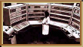  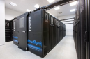 |   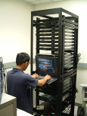 |   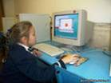

ГЛАВА 3. УРОК 3. Соединение компьютеров в сеть.

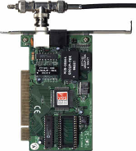 | Чтобы создать сеть, первым делом вам понадобятся сетевые платы (по одной на каждый компьютер) и соответствующие сетевые кабели.  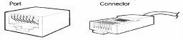  Сетевые платы имеют выход, который называется портом. Кабели на своих концах имеют коннекторы. Через эти порты и коннекторы, и соединяются между собой сетевые платы и кабели, а в конечном счете компьютеры.
Классификация кабелей.
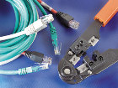
1. Витая пара – состоит из двух изолированных проводов, свитых между собой. Скручивание уменьшает влияние внешних электромагнитных полей на сигналы. Скорость передачи – 0,25 – 1 Мбит/сек
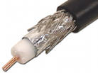
2. Коаксиальный кабель представляет собой электрический кабель, состоящий из центрального провода и металлической оплетки, разделенных между собой слоем диэлектрика (внутренней изоляции) и помещенных в общую внешнюю оболочку. До недавнего времени был распространен наиболее широко, что связано с его высокой помехозащищенностью, а также более высокими, чем в случае витой пары, допустимыми скоростями передачи данных (до 500 Мбит/с) и большими допустимыми расстояниями передачи (до километра и выше). К нему труднее механически подключиться для несанкционированного прослушивания сети, он также дает заметно меньше электромагнитных . излучений вовне. Однако монтаж и ремонт коаксиального кабеля существенно сложнее, чем витой пары, а стоимость его выше. Сложнее и установка разъемов на концах кабеля.
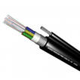
3. Оптоволоконный (он же волоконно-оптический) кабель — это принципиально иной тип кабеля. Информация по нему передается не электрическим сигналом, а световым. Главный его элемент - это прозрачное стекловолокно, по которому свет проходит на огромные расстояния (до десятков километров) с незначительным ослаблением. Структура оптоволоконного кабеля очень проста и похожа на структуру коаксиального электрического кабеля, только вместо центрального медного провода здесь используется тонкое (диаметром порядка 1-10 мкм) стекловолокно, а вместо внутренней изоляции - стеклянная или пластиковая оболочка, не позволяющая свету выходить за пределы стекловолокна. Оптоволоконный кабель обладает исключительными характеристиками по помехозащищенности и секретности передаваемой информации. Подключиться к этому типу кабеля для несанкционированного прослушивания сети практически невозможно. Стоимость оптоволоконного кабеля постоянно снижается и сейчас примерно равна стоимости тонкого коаксиального кабеля. Однако необходимо применение специальных оптических приемников и передатчиков, преобразующих световые сигналы в электрические и обратно.
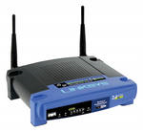
4. Бескабельные каналы. Их главное преимущество состоит в том, что не требуется никакой прокладки проводов. Радиоканал может обеспечить связь на многие десятки, сотни и даже тысячи километров. Скорость передачи может достигать десятков мегабит в секунду (здесь многое зависит от выбранной длины волны и способа кодирования). Однако в локальных сетях радиоканал не получил широкого распространения из-за довольно высокой стоимости передающих и приемных устройств, низкой помехозащищенности, полного отсутствия секретности передаваемой информации и низкой надежности связи.
Способы соединения компьютеров в сеть.
1. Т-образное соединение | 2. Через ХАБ или СВИЧ.
ХАБ или СВИЧ

ГЛАВА 3. УРОК 4. Межсетевой обмен. TCP/IP-протокол.

ОПРЕДЕЛЕНИЕ: Технология, которая сделала возможным взаимное соединение большого числа разделенных физических сетей и заставила их работать как одно единое целое называется межсетевым обменом (internetworking) или INTERNET.

Сетевые протоколы предписывают правила работы компьютерам, которые подключены к сети. Они строятся по многоуровневому принципу. Протокол некоторого уровня определяет одно из технических правил связи.

TCP/IP-протокол.
Transmission Control Protocol/Internet Protocol (TCP/IP) - это промышленный стандарт стека протоколов, разработанный для глобальных сетей.

Стек был разработан по инициативе Министерства обороны США для связи экспериментальной сети ARPAnet с другими сателлитными сетями как набор общих протоколов для разнородной вычислительной среды. Сеть ARPA поддерживала разработчиков и исследователей в военных областях. В сети ARPA связь между двумя компьютерами осуществлялась с использованием протокола Internet Protocol (IP), который и по сей день является одним из основных в стеке TCP/IP и фигурирует в названии стека.
Большой вклад в развитие стека TCP/IP внес университет Беркли, реализовав протоколы стека в своей версии ОС UNIX. Широкое распространение ОС UNIX привело и к широкому распространению протокола IP и других протоколов стека. На этом же стеке работает всемирная информационная сеть Internet, чье подразделение Internet Engineering Task Force (IETF) вносит основной вклад в совершенствование стандартов стека, публикуемых в форме спецификаций RFC.
Реализация стека TCP/IP в последних версиях сетевых операционных систем для персональных компьютеров (Windows NT 3.5, NetWare 4.1, Windows 95) является хорошей предпосылкой для быстрого роста числа установок стека TCP/IP.

Лидирующая роль стека TCP/IP объясняется следующими его свойствами:
- Это наиболее завершенный стандартный и в то же время популярный стек сетевых протоколов, имеющий многолетнюю историю.
- Почти все большие сети передают основную часть своего трафика с помощью протокола TCP/IP.
- Это метод получения доступа к сети Internet.
- Все современные операционные системы поддерживают стек TCP/IP.

ГЛАВА 3. УРОК 5. TCP/IP-протокол. Правила TCP/IP.

Структура протоколов TCP/IP.

1. Физический и канальный уровень (ETHERNET, xDSL, …) предназначены для обеспечения взаимодействия сетей на физическом уровне и контроля за ошибками, которые могут возникнуть.

2. Уровень межсетевого взаимодействия (IP, IPX, ICMP, …) предназначается для определения пути передачи данных; он отвечает за трансляцию логических адресов и имён в физические, определение кратчайших маршрутов, коммутацию и маршрутизацию, отслеживание неполадок и заторов в сети.

3. Основной уровень (TCP, UDP) предназначен для доставки данных без ошибок, потерь и дублирования в той последовательности, как они были переданы.

4. Прикладной уровень (FTP, telnet, SMTP, WWW, Finger, DNS, Gopher, HTTP, IRC, POP3) предназначен для обеспечения взаимодействия сети и пользователя.

Правила TCP/IP.

1. Протокол TCP обеспечивает гарантированную доставку с установлением соединений в виде байтовых потоков. Протокол TCP используется в тех случаях, когда требуется надежная доставка сообщений. Он освобождает прикладные процессы от необходимости использовать таймауты и повторные передачи для обеспечения надежности. Большие возможности TCP даются не бесплатно. Реализация TCP требует большой производительности процессора и большой пропускной способности сети.
2. Протокол TCP разбивает поток байт на пакеты; он не сохраняет границ между записями. Например, если один прикладной процесс делает 5 записей в TCP-порт, то прикладной процесс на другом конце виртуального канала может выполнить 10 чтений для того, чтобы получить все данные. Но этот же процесс может получить все данные сразу, сделав только одну операцию чтения. Не существует зависимости между числом и размером записываемых сообщений с одной стороны и числом и размером считываемых сообщений с другой стороны.
3. Прикладные процессы взаимодействуют с модулем TCP через порты. Для отдельных приложений выделяются общеизвестные номера портов. Например, сервер TELNET использует порт номер 23. Клиент TELNET может получать услуги от сервера, если установит соединение с TCP-портом 23 на его машине.
Когда прикладной процесс начинает использовать TCP, то модуль TCP на машине клиента и модуль TCP на машине сервера начинают общаться. Эти два оконечных модуля TCP поддерживают информацию о состоянии соединения, называемого виртуальным каналом. Этот виртуальный канал потребляет ресурсы обоих оконечных модулей TCP. Канал является дуплексным; данные могут одновременно передаваться в обоих направлениях. Один прикладной процесс пишет данные в TCP-порт, они проходят по сети, и другой приклад ной процесс читает их из своего TCP-порта.
4. Протокол TCP требует, чтобы все отправленные данные были подтверждены принявшей их стороной. Он использует таймауты и повторные передачи для обеспечения надежной доставки. Отправителю разрешается передавать некоторое количество данных, не дожидаясь подтверждения приема ранее отправленных данных. Таким образом, между отправленными и подтвержденными данными существует окно уже отправленных, но еще неподтвержденных данных. Количество байт, которые можно передавать без подтверждения, называется размером окна. Как правило, размер окна устанавливается в стартовых файлах сетевого программного обеспечения. Так как TCP-канал является дуплексным, то подтверждения для данных, идущих в одном направлении, могут передаваться вместе с данными, идущими в противоположном направлении. Приемники на обеих сторонах виртуального канала выполняют управление потоком передаваемых данных для того, чтобы не допускать переполнения буферов.
5. КАЖДЫЙ ПАКЕТ ИМЕЕТ ИНДЕТИФИКАТОР
ГЛАВА 3. УРОК 6. Протокол межсетевого взаимодействия IP.

Основу транспортных средств стека TCP/IP составляет протокол межсетевого взаимодействия IP.

Основные функции протокола межсетевого взаимодействия IP:
- перенос между сетями различных типов (между компьютерами) адресной информации в унифицированной форме;
- сборка и разборка пакетов при передаче их между сетями (между компьютерами) с различным максимальным значением длины пакета.

Типы адресов:

физический (MAC-адрес) - локальный адрес узла, определяется технологией, с помощью которой построена отдельная сеть, в которую входит данный узел. Для узлов, входящих в локальные сети - это МАС-адрес сетевого адаптера или порта маршрутизатора, например, 11-А0-17-3D-BC-01. Эти адреса назначаются производителями оборудования и являются уникальными адресами, так как управляются централизовано. Для всех существующих технологий локальных сетей МАС-адрес имеет формат 6 байтов: старшие 3 байта - идентификатор фирмы производителя, а младшие 3 байта назначаются уникальным образом самим производителем.

сетевой (IP-адрес) - состоит из 4 байт, например, 109.26.17.100. Этот адрес используется на сетевом уровне. Он назначается администратором во время конфигурирования компьютеров и маршрутизаторов. IP-адрес состоит из двух частей: номера сети и номера узла. Номер сети может быть выбран администратором произвольно, либо назначен по рекомендации специального подразделения, если сеть должна работать как составная часть. (Обычно провайдеры услуг Internet получают диапазоны адресов у подразделений NIC, а затем распределяют их между своими абонентами.) Номер узла в протоколе IP назначается независимо от локального адреса узла. Деление IP-адреса на поле номера сети и номера узла - гибкое, и граница между этими полями может устанавливаться весьма произвольно. Узел может входить в несколько IP-сетей. В этом случае узел должен иметь несколько IP-адресов, по числу сетевых связей. Таким образом IP-адрес характеризует не отдельный компьютер или маршрутизатор, а одно сетевое соединение.

Структура IP-адресов

Класс | Первые биты | Объем,  отводимый |  | Наименьший адрес | Наибольший адрес | Количество
Класс | Первые биты | Сетям | узлам | Наименьший адрес | Наибольший адрес | сетей | узлов
A | 1 | 1 байт | 3 байта | 1.0.0.0 | 126.0.0.0 | 126 | 16 777 214
B | 10 | 2 байта | 2 байта | 128.0.0.0 | 191.255.0.0 | 16 382 | 65 534
C | 110 | 3 байта | 1 байт | 192.0.1.0 | 223.255.255.0 | 2 097 150 | 254

символьный (DNS-имя) - символьный идентификатор-имя, например, ERV1.IBM.COM. Этот адрес назначается администратором и состоит из нескольких частей, например, имени машины, имени организации, имени домена. Такой адрес, называемый также DNS-именем, используется на прикладном уровне, например, в протоколах FTP или telnet.
ГЛАВА 3. УРОК 7. Архитектура Интернета.
Мы уже видели, как машины присоединяются к отдельным сетям. Возникает вопрос: "Как соединяются сети между собой для создания объединенной сети ?" Ответ состоит из двух частей. Физически две сети могут соединяться только с помощью компьютера, присоединенного к каждой из них. Физическое соединение, тем не менее, не обеспечивает подразумевавшееся нами взаимодействие, так как такое соединение не гарантирует, что компьютер сможет взаимодействовать с другими машинами, с которыми он хотел бы это сделать. Чтобы иметь надежный Интернет, нам нужно, чтобы компьютеры были согласны передавать пакеты из одной сети в другую.
Интернет позволит двум машинам взаимодействовать, даже если путь при взаимодействии между ними проходит по сети, к которой ни одна из них не присоединена. При этом компьютеры подчиняются соглашениям о наборе универсальных идентификаторов и наборе процедур для перемещения данных к их конечному получателю.
Итак, в Интернете соединения между сетями образуются с помощью компьютеров, называемых IP-шлюзами, или маршрутизаторами, которые присоединяются к двум и более сетям. Шлюзы маршрутизируют пакеты между сетями, получая их от одной сети и направляя их в другую.
ОПРЕДЕЛЕНИЕ. Компьютеры, соединяющие две сети и передающие пакеты из одной в другую, называются межсетевыми шлюзами(gateway) или межсетевыми маршрутизаторами(router).
Как вы думаете, маршрутизатор – это мощный компьютер, или достаточно компьютера с минимальными требованиями?
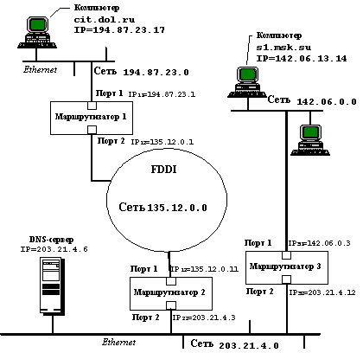 | Как вы думаете, по какому пути пойдет информация из сети 203 в сеть 142?  Ответ на этот вопрос тесно связан с понятием маршрутизация - процесс выбора пути, по которому будут посылаться пакеты, а маршрутизатором называется компьютер, производящий этот выбор.  Обычный алгоритм IP-маршрутизации работает с таблицей маршрутизации Интернета (иногда называемой таблицей IP-маршрутизации), имеющейся на каждой машине и хранящей информацию о возможных назначениях и том, как их достичь.

КЛАССИФИКАЦИЯ ТИПОВ МАРШРУТИЗАЦИИ.
- ФИКСИРОВАННАЯ – ручное составление таблицы маршрутизации системным администратором;
- ПРОСТАЯ
  - СЛУЧАЙНАЯ – пакеты передаются в любом направлении;
  - ЛАВИННАЯ – пакеты передаются во всех направлениях;
  - ПО ПРЕДЫДУЩЕМУ ОПЫТУ – пакеты передаются по предыдущему опыту;
- АДАПТИВНАЯ – это основной вид маршрутизации в Интернете, маршрутизаторы периодически обмениваются специальной топологической информацией об имеющихся сетях, а также о связях между маршрутизаторами. (обычно учитываются не только топология, но и пропускная способность.)
ГЛАВА 3. УРОК 8. Провайдеры. Типы подключений.

Итак, о сетях мы знаем уже многое. А как же попасть в сеть со своего компьютера? Этим целям служит провайдер. Провайдер – организация или физическое лицо, обеспечивающие доступ в сеть. Выбирая провайдера, оцените его по примерному плану:
- Тарифный план (стоимость подключения).
  - Трафик.
  - «Call Back».
- Качество подключения.
- Удобство дозвона.
- Пропускная способность.

СЕАНСОВОЕ ПОДКЛЮЧЕНИЕ
В этом режиме пользователь не подключен к сети постоянно, а на короткое время посредством телефонной линии. Оплата производится за время пользования. Данные передаются в аналоговой форме.
- КОММУТИРУЕМЫЙ ДОСТУП ПО ТЕЛЕФОННОЙ ЛИНИИ (DIAL - UP).
  - Самая старая и популярная схема работы с сетью.
  - Vмах = 56кбит/с.
  - Скорость зависит от: типа модема, качества телефонной линии, типа АТС.
- АСИНХРОННОЕ ПОДКЛЮЧЕНИЕ ЧЕРЕЗ СПУТНИК.
- Необходимо дополнительное оборудование (тюнер, тарелка).  - Односторонняя связь.  - Vмах = 512кбит/с.  - Можно принимать теле каналы.  - Можно «подписаться» на странички. | 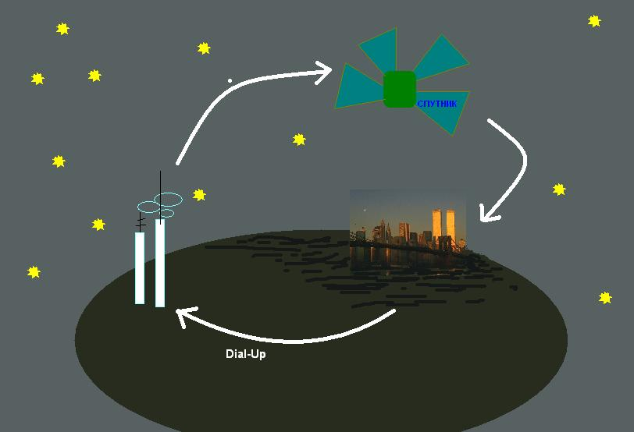
- «МОБИЛЬНЫЙ» ИНТЕРНЕТ.
  - Крохотный экран не позволяет просматривать сайты.
  - Передача данных 2 типами протоколов: WAP(14,4кбит/с) – выводит на экран только текст, опуская картинки, музыку и т.д.; GPRS(100 кбит/с).

ПОСТОЯННОЕ ПОДКЛЮЧЕНИЕ
В этом режиме пользователь подключен к сети постоянно. Оплата производится за трафик – объем полученной информации. Данные передаются в цифровой форме.

- АСИНХРОННЫЙ ДОСТУП ПО ТЕЛЕФОННОЙ ЛИНИИ (ADSL).
  - Для передачи используется телефонная линия.
  - Необходимо дополнительное оборудование (цифровая станция).
  - При работе в сети телефон остается свободным.
  - Vмах = 512кбит/с. (теоретически до 8Мбит/с)
- СИНХРОННЫЙ ДОСТУП ПО ВЫДЕЛЕННОМУ КАНАЛУ.
  - Любой вид канала (телефон, оптоволокно).
  - Установка стоит очень дорого.
  - Vмах = несколько Мбит/с.
- ПОДКЛЮЧЕНИЕ ЧЕРЕЗ ЛОКАЛЬНУЮ СЕТЬ.
ГЛАВА 3. УРОК 9. Информационная структура Интернета.

Итак, Интернет состроит из множества сетей. Каждая сеть представляет собой набор из нескольких компьютеров (либо отдельный компьютер). Среди компьютеров сети мы различаем рабочие станции, маршрутизаторы и сервера. В сети Интернет основные услуги – это море информации.
ИНТЕРНЕТ  РАБОЧАЯ СТАНЦИЯ  МАРШРУТИЗАТОР  САЙТЫ  ЭЛЕКТРОННАЯ ПОЧТА  БАЗЫ ДАННЫХ  СТРАНИЧКИ  ГИПЕРТЕКСТ  ГИПЕРССЫЛКИ  НЕВИДИМАЯ  ВИДИМАЯ  СЕРВЕР | РАБОЧАЯ СТАНЦИЯ – ПК, подключенный к сети, через который пользователь получает доступ к ресурсам.  МАРШРУТИЗАТОР – ПК, через который пользователи передают и получают информацию.  СЕРВЕР – ПК, обеспечивающий ее пользователей отдельными услугами (сайты, архивы (базы данных), почтовые ящики и другие сервисы).  ЭЛЕКТРОННАЯ ПОЧТА — технология и предоставляемые ею услуги по пересылке и получению электронных сообщений по компьютерной сети. Основным отличием от прочих систем передачи сообщений является возможность отложенной доставки и развитая система взаимодействия между независимыми почтовыми серверами.  БАЗА ДАННЫХ — совместно используемый набор логически связанных данных, предназначенный для удовлетворения информационных потребностей пользователей сети Интернет.
САЙТ – логически завершенная информационная структура, комплекс взаимосвязанных одной темой Web-страниц.
СТРАНИЧКА – минимальный элемент информационной структуры Интернета.
Странички состоят из гипертекста и гиперссылок.
ГИПЕРТЕКСТ - стандартный язык разметки, используемый для веб-документов. Гипертекст изобрел Дуглас Энгельбарт в 1968 г. (изобретатель мыши, окон, графического интерфейса, текстового процессора). Воплотил в жизнь Тим Бернес-Ли в 1992 г. (изобретение искало применение очень долго по причине никудышности компьютеров). Гипертекст состоит из собственно текста и тег. Теги задают для веб-обозревателей способ отображения элементов страниц, таких как текст и рисунки, а также способ отклика на действия пользователя.
ГИПЕРССЫЛКИ – ссылка, линк, элемент Web-документа, "привязанный" к другому фрагменту данного документа или к совершенно иному документу. Гиперссылки состоят из двух частей: видимой (краткое описание информации, на которую указывает гиперссылка) и невидимой (адрес, по которому находится настоящая информация). Гиперссылки нас могут направить на гипертекст, таблицы, базы данных, мультимедиа, графику и т.д.

ТЕХНОЛОГИИ РАЗРАБОТКИ ВЕБ-СТРАНИЦ.
Бурно развивающийся раздел программирования, ориентирован на разработку динамических Internet-приложений. Языки веб-программирования — это соответственно языки, которые в основном предназначены для работы с интернет-технологиями. Языки веб-программирования делятся на две группы: клиентские и серверные.

КЛИЕНТСКИЕ ЯЗЫКИ
Как следует из названия, клиентские языки обрабатываются на стороне пользователя, а если проще — программы на клиентском языке выполняет браузер. Самым распространенным из клиентских языков является JavaScript.

Недостатки — обработка скрипта зависит от браузера пользователя, и пользователь имеет полномочия настроить свой браузер так, чтобы он вообще игнорировал скрипты. При этом, если браузер старый, он может не поддерживать тот или иной язык или версию языка, на которую опирался разработчик. Также код клиентского скрипта может посмотреть каждый.
Преимущества – обработка скриптов на таком языке может выполняться без отправки документа на сервер. Программа сразу проверит правильное заполнение формы перед отправкой, и, если необходимо, выведет ошибку.
JavaScript — объектно-ориентированный скриптовый язык программирования, разработанный для записи «сценариев», последовательностей операций, которые пользователь может выполнять на компьютере.
AJAX («асинхронный JavaScript и XML») — подход к построению интерактивных пользовательских интерфейсов веб-приложений, заключающийся в «фоновом» обмене данными браузера с веб-сервером. В результате, при обновлении данных, веб-страница не перезагружается полностью и веб-приложения становятся более быстрыми и удобными.
Flash — мультимедийная платформа для создания веб-приложений или мультимедийных презентаций. Широко используется для создания рекламных баннеров, анимации, игр, а также воспроизведения на веб-страницах видео- и аудиозаписей.
Silverlight — это программная платформа, включающая в себя плагин (независимо компилируемый программный модуль, динамически подключаемый к основной программе, предназначенный для расширения и/или использования её возможностей) для браузера, который позволяет запускать приложения, содержащие анимацию, векторную графику и аудио-видео ролики.

СЕРВЕРНЫЕ ЯЗЫКИ
Когда пользователь дает запрос на какую-либо страницу, то вызванная страница сначала обрабатывается на сервере, то есть выполняются все программы, связанные со страницей, и только потом возвращается к посетителю по сети в виде файла. Работа программ уже полностью зависима от сервера, на котором расположен сайт, и от того, какая версия того или иного языка поддерживается. Стандартными типами файлов являются HTML, XML, RSS, XHTML, PHP.
Язык разметки текста — набор символов, вставляемых в текст для передачи информации о его выводе или строении. Текстовый документ, написанный с использованием языка разметки, содержит не только сам текст, но и дополнительную информацию о различных его участках — например, указание на заголовки, выделения, списки, позволяет вставлять в документ интерактивные элементы и содержание других документов.
SGML — стандартный обобщённый метаязык для документов. Изначально SGML был разработан для совместного использования машинно-читаемых документов в больших правительственных и аэрокосмических проектах.
HTML — стандартный язык разметки документов во Всемирной паутине, в удобной для человека форме. HTML является приложением («частным случаем») SGML.
XML — расширяемый язык разметки, представляющий собой свод общих синтаксических правил, предназначенный для хранения структурированных данных (взамен существующих файлов баз данных), для обмена информацией между программами. В настоящее время XML широко используется для передачи данных между программами.
RSS — семейство XML-форматов, предназначенных для описания лент новостей, анонсов статей, изменений в блогах и т. п.
XHTML — расширяемый язык разметки гипертекста, который оформлен как XML-документ, что позволяет использовать XHTML для более четких и точных документов, используя теги от HTML.
PHP (препроцессор гипертекста) — скриптовый язык программирования общего назначения, интенсивно применяемый для разработки веб-приложений. В настоящее время поддерживается подавляющим большинством хостинг-провайдеров и является одним из лидеров среди языков программирования, применяющихся для создания динамических веб-сайтов.
Perl — высокоуровневый интерпретируемый динамический язык программирования общего назначения. Основной особенностью языка считаются его богатые возможности для работы с текстом, в том числе работа с регулярными выражениями, встроенная в синтаксис.
SSI (включения на стороне сервера) — несложный язык для динамической «сборки» веб-страниц на сервере из отдельных составных частей и выдачи клиенту полученного HTML-документа.
ASP (активные серверные страницы) — технология, позволяющая динамически создавать веб-страницы на стороне сервера. ASP не является языком программирования — это лишь технология предварительной обработки, позволяющая подключать программные модули во время процесса формирования веб-страницы.
Важной стороной работы серверных языков является возможность организации непосредственного взаимодействия с системой управления базами данных (или СУБД) — сервером, на котором упорядоченно хранится информация, которая может быть вызвана в любой момент. Популярными среди систем управления базами данных являются: Firebird, , MySQL, Oracle.
ГЛАВА 3. УРОК 10. Информационная структура Интернета. Состав и деление сервера.
Итак, сеть Интернет состоит из серверов, предоставляющих различные сервисы. Для обращения к серверам в сети нужно знать их IP-адреса. Пользоваться сетевыми IP-адресами неудобно, и запомнить 12-значное число достаточно сложно. А если учесть, что во время работы в сети приходится обращаться к нескольким компьютерам. К тому же, IP-адрес указывает на расположение конкретного компьютера, а не ресурса, который наиболее интересен пользователю. Поэтому пользователи обычно применяют другую систему адресации - по доменным признакам.
Слово «домен» происходит от французского «domaine» - владение. Доменом в средние века называли королевские, наследственные земельные владения (вотчины, крепости, города…) в странах Западной и Центральной Европы.
Домен - самая крупная структурная единица Internet. Обычно домен соответствует стране или другой большой структуре. Домены могут подразделяться на поддомены, отражающие различные области интересов или ответственности. Организовать группы компьютеров в Internet с помощью иерархии доменов позволяет служба имен доменов DNS. Таким образом, вся сеть представляется разбитой на участки по названиям доменов, которые различаются по географическому или организационному признаку. Домен - область, район - группа компьютеров, объединённых по одному признаку. Полный доменный адрес компьютера складывается из названия компьютера в пределах участка сети, к которому он принадлежит и доменного адреса или имени домена. Доменное имя состоит из списка этих доменов, разделённых точками. Самый верхний уровень доменов представлен в правой части адреса, и называется доменом 0 (1) уровня, а крайняя левая часть обозначает название компьютера на этом участке сети.
Домены бывают 0, 1, 2 и т.д. уровней.
Пример:
www.olga.orlova.orel.ru – домен 3 (4) уровня.
www.orlova.orel.ru – домен 2 (3) уровня.
www.orel.ru – домен 1 (2) уровня.
www.ru – домен 0 (1) уровня.
Система названий доменов сложилась во времена, когда сеть ещё не вышла за пределы США. Хосты, расположенные в других странах, обычно классифицируются по географическому признаку. Названия некоторых доменов верхнего географического уровня приведены в таблице 2.

Таблица 1. Классификация доменов по организационному признаку.
org | Некоммерческая организация
edu | Образовательное учреждение
com | Коммерческая организация
net | Информационная сеть
gov | Правительственное учреждение
mil | Военная организация
Shop | Магазин

Таблица 2. Классификация доменов по географическому признаку.
at | Австрия | it | Италия
am | Армения | jp | Япония
au | Австралия | kg | Киргизстан
az | Азербайджан | kz | Казахстан
ba | Босния и Герцоговина | lt | Литва
by | Беларусь | lv | Латвия
cz | Чешская республика | md | Молдавия
ca | Канада | nz | Новая Зеландия
de | Германия | ru | Россия
dk | Дания | se | Швеция
es | Испания | ua | Украина
fi | Финляндия | uk | Великобритания
fr | Франция | us | Соединённые штаты
ge | Грузия | uz | Узбекистан

ГЛАВА 3. УРОК 11. Виды URL и соответствующие им программные продукты.
Доменные адреса компьютеров могут использоваться прикладными программами для адресации данных точно так же, как и IP-адреса. Но протоколы IP работают с IP-адресами. Для преобразования доменных имён в IP-адреса существует служба определения доменных имён - DNS (Domain Name Service). Когда программа получает запрос пользователя для обращения к компьютеру в сети, первое, что она делает - обращается к службе DNS для получения IP-адреса. IP-адрес компьютера, предоставляющий доступ к службе имён, должен быть введён пользователем в параметрах подключеия к сети.
При разработке средств WWW была создана универсальная система адресации ресурсов по доменным адресам Хостов - URL (Uniform Resource Locators). Адрес URL состоит из типа ресурса (http, ftp, archie и т.д.), доменного имени компьютера, содержащего этот ресурс и полного пути к требуемому документу. Например, ftp://milk.com/pub/box.zip. Файл box.zip находится в каталоге pub на компьютере milk, расположенном в домене com, доступ к файлу происходит по протоколу FTP.

URL –UNIFORM RESOURCE LOCATOR – уникальный адрес сети Интернет, по которому можно обратиться к конкретной информации.

Рассмотрим виды URL.

1. HTTP (Hyper Text Transfer Protocol)
http://www.privet.ru/why/you/them.html
Это известный всем доступ к сайтам. Для доступа необходим браузер (Netscape Navigator (Mozila), Internet Explorer, Opera).
Для простоты и удобства работы часто требуются программы докачки файлов (Flash get, Reget).
Неплохо поставить и программы поиска информации (Copernic Agent, Surf Pilot, Wanderer).

2. FTP (File Transfer Protocol)
ftp://cris:kingroom@ellink.ru
имя пароль имя удаленного компьютера
Обычно используют файловый менеджер Far.

3. Электронная почта - способ передачи информации в компьютерных сетях. Основная особенность электронной почты заключается в том, что информация отправляется получателю не напрямую, а через промежуточное звено — электронный почтовый ящик, который представляет собой место на сервере, где сообщение хранится, пока его не запросит получатель. Электнонная почта была изобретена в 1971 году главным инженером компании BBN Technologies (Кембридж, штат Массачусетс) Реем Томлинсоном. Он же пустил в обращение и знаменитый символ @, который разделяет имя пользователя от имени компьютера.
mailto:kwik@mail.ru
Это электронная почта для рассылки и получения электронных писем. Используем программы: Internet Express, The Bat и др.

4. Gopher – база данных.
Gopher://shoolboy3.ppk.ru:7043/00/pub
5. Wais – база данных.
wais://shoolboy3.ppk.ru:7043/00/pub
6. File – база данных.
file://shoolboy3.ppk.ru/MY DAK/PPK/ivanov.txt
7. News – база данных (интерактивные новости).
News:microsoft.public
8. NNTP – база данных (интерактивные новости).
nntp://shoolboy3.ppk.ru/MY DAK/123GE43
9. Telnet – интерактивная телеконференция.
telnet://hamer@tutor:23

ГЛАВА 3. УРОК 12. Веб Х.0.
Всеми́рная паути́на (World Wide Web) — распределенная система, предоставляющая доступ к связанным между собой документам, расположенным на различных компьютерах, подключенных к Интернету. Всемирную паутину образуют миллионы web-серверов. Большинство ресурсов всемирной паутины представляет собой гипертекст. Гипертекстовые документы, размещаемые во всемирной паутине, называются web-страницами. Несколько web-страниц, объединенных общей темой, дизайном, а также связанных между собой ссылками и обычно находящихся на одном и том же web-сервере, называются web-сайтом. Для загрузки и просмотра web-страниц используются специальные программы — браузеры. Всемирная паутина вызвала настоящую революцию в информационных технологиях и бум в развитии Интернета. Часто, говоря об Интернете, имеют в виду именно Всемирную паутину, однако важно понимать, что это не одно и то же. Итак, рассмотрим самую популярную часть Интернета – Веб.
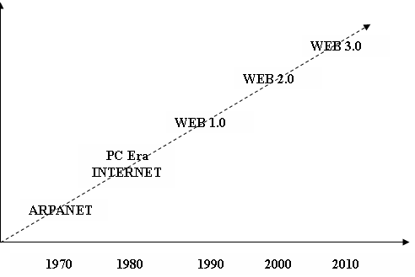
На схеме прекрасно виден процесс развития Веба – от ArpaNet до Web X.0
Что же является предметом дискуссий о Веб 1.0 и 2.0.? - именно внешний Веб. Почему? Дело в том, что, говоря о новой версии Веба, речь идет не о неизменном остатке, не о сути, а как раз о том, что меняется. Меняются же, сменяя друг друга, новые формы являющие общую сущность. Говоря о новом Веб, речь надо вести, таким образом, о том, благодаря чему пользователи перебрасывают биты все комфортней и все в более полном соответствии своим целям, т.е. предмет дискуссии - новая форма существования Веб. Размышляя о переходе к новому Веб, речь должна идти о новых, более развитых: программном обеспечении, «железе», контенте, услугах - рассмотренных в совокупности.
Признаки Веб Х.0
Это, во-первых, концепция "сеть как платформа", подразумевающая создание таких приложений, которые можно было бы использовать непосредственно через веб-браузер.
Во–вторых, реализация концепции Rich Internet Applications ("насыщенные Интернет-приложения"). Такие приложения представляют собой веб-приложения, имеющие свойства и функции обычных (традиционных) десктоп-приложений, но их основным отличием является возможность запуска и работы непосредственно в окне веб-браузера.
Во-третьих, использование принципов демократии и соучастия пользователей приложения в его дальнейшем развитии (в качестве примеров можно привести множество т.н. "open-source"-проектов).
В-четвертых, социально-сетевая составляющая, выражающаяся в создании т.н. "социальных сетей", позволяющих пользователям таких сетей легко общаться и обмениваться любой информацией.
Развитие Вебов.
Развитие участников происходит от «разработчика и пользователя» к «пользователю как соразработчику», от «автора контента и читателя» к «читателю как соавтору – сообщество (право на участие, упразднение посторонней регламентирующей (модерирующей) инстанции)».
Развитие программного обеспечения происходит от «ПО на ПК» к «ПО на Веб», от «ПО – товар» к «ПО – сервис», от того, что «для просмотра контента используется браузер» к тому, что появляются «альтернативные устройства восприятия информации».
Развитие контента происходит от «платы поставщику» к тому, что «пользователь становится соразработчиком», от того, что «данные организованы таксономично (иерархия рубрик)» к тому, что «данные организованны фолксономично ("облако тегов")», от «односторонних ссылок» к «двусторонним ссылкам», от «персональных страничек» к «блогам», от «статического сайта» к «динамическому сайту», от «ума производителя контента» к «коллективному разуму»
Элементная база сайта, типичная для Web 1.0
Термин типичная употребляется здесь в обобщающем смысле — совершенно не обязательно, что для любой страницы Web 1.0 были присущи все элементы списка. Но, как правило, общая тенденция и большая часть элементов присутствовала.
Итак, к признакамWeb 1.0 можно отнести: статичные страницы; бедная гипертекстовая разметка; использование фреймов; использование специфичных тегов HTML; гостевые книги, форумы или чаты — как попытка придания интерактивности; кнопки формата GIF; использование информеров (погода, курс доллара и т. д.) вместо агрегации информации средствами CMS; указание конкретного разрешения монитора, при котором дизайн сайта отображается корректно.
Элементная база сайта, типичная для Web 2.0.
«Web 2.0» не является новой версией «Всемирной паутины», а лишь продолжает использовать технологии и концепции «Web 1.0». Многие из идей Web 2.0 уже встречались в сети задолго до того, как возник термин Web 2.0.
Особенностью Web 2.0. является принцип привлечения пользователей к наполнению и многократной выверке контента.
К новым технологиям Web 2.0 можно отнести Ajax. Часто Ajax считают синонимом Веб 2.0, что совершенно не так. Веб 2.0 не привязан к какой-то одной технологии или набору технологий, с тем же успехом ещё в 1999 году возможность асинхронного обновления страницы уже предоставлял Flash 4.
Веб mash-up (дословный перевод — «смешение») — сервис, который полностью или частично использует в качестве источников информации другие сервисы, предоставляя пользователю новую функциональность для работы. В результате такой сервис может становиться также новым источником информации для других веб mash-up сервисов. Таким образом образуется сеть зависимых друг от друга сервисов, интегрированных друг с другом.
Новшество Web 2.0. – это использование разработок, которые позволяют создавать сообщество, так называемая социализация сайта. В понятие социализация сайта можно также включить возможность индивидуальных настроек сайта и создание личной зоны (личные файлы, изображения, видео, блоги) для пользователя, чтобы пользователь чувствовал свою уникальность; поощрение, поддержка и доверие «коллективному разуму». При формировании сообщества большое значение имеет соревновательный элемент, Репутация или Карма, которые позволяют сообществу саморегулироваться и ставить пользователям дополнительные цели присутствия на сайте.
Семантическая Паутина
Одной из версий трактовки термина Web 3.0 является идентификация его как Семантической Паутины (Semantic Web). Главная мысль этой концепции базируется на внедрении мета-языка, описывающего содержание сайтов для организации автоматического обмена между серверами. Описательные механизмы Семантического Веба действительно разработаны (RDF, DAML, OIL, OWL), однако на этапе обработки и вывода информации появляется ряд проблем.
Другим определением Web 3.0 является концепция Менеджеров знаний. Озвучена она была главным редактором портала Ева.Ру Алексеем Андреевым в 2006 году. Согласно этой концепции, менеджер знаний — это эксперт в конкретной области, привносящий в сообщество (Web 2.0) качественную отобранную информацию (Web 1.0), тем самым избавляющий рядового пользователя от необходимости поиска и оценки. В некоей мере данное положение созвучно с оригинальным определением, однако в предложенной концепции существует ряд ограничивающих факторов.
Автор термина «Web 2.0» Тим О’Рейли (Tim O’Reilly), предложил определить Web 3.0, как взаимодействие интернета с физическим миром, однако до тотального внедрения подобных технологий (распознавание жестов в iPhone и контроллере Wii) в бытовое обращение о новом поколении Web говорить еще рано. Существуют также попытки увязать Web 3.0 с социальным институтом потребительской экспертизы (Александр Долгин, руководитель Имхонет), а также с мультимедийным поиском (имеются в виду обещания IBM и BBC в 2007 организовать поиск по видеофайлам), а также беспроводными сетями, 3D-WEB (проекция Second Life на весь WWW).
ГЛАВА 4. УРОК 1. Разработка веб-страничек. Основные понятия.

Первое, что нам нужно усвоить: хтмл (html) - это то, что мы сейчас изучаем.
Второе, что нам нужно усвоить: html не является языком программирования, он предназначен для разметки текстовых документов (т.е. с помощью него мы размечаем текст, таблицы, картинки и т.д. на нашей странице).
В HTML документы записываются в ASCII формате и поэтому могут быть созданы и отредактированы в любом текстовом редакторе.
Язык HTML представляет из себя множество парных меток - тегов, открывающих < >, и закрывающих </ > действие правил соответствующих данному тегу. Сами теги могут быть безсчетно вложены друг в друга, и потому чтоб не запутаться в собственной писанине, принято описывать каждый из вложенных тегов отдельной строкой.

Пример: <br> (перенос текста на другую строку).
Обратите внимание на картинку, она показывает нам обязательные тэги. Обязательные теги, это такие теги, которые вы всегда должны прописывать для каждой своей страницы.
<html> </html> - эти тэги служат для открытия и закрытия документа.
<head> </head> - голова документа, это что-то вроде служебной информации.
<title> <title> - заголовок документа, внутри головы документа.
<body> </body> - тело документа, т.е. непосредственное содержание документа.
<тэг> </тэг> - не просто тэг, это контейнер - тэг, который может содержать внутри себя другие тэги (и текст).
<тэг1><тэг2><тэг3> ... </тэг3></тэг2></тэг1> Только такая очередность закрывающих тэгов верна: тэг, который мы открыли первым - закрываем последним, второй – предпоследним и т.д.
Следующая очередность нежелательна и не верна, она может привести к ошибкам на вашей страничке: <тэг1><тэг2><тэг3> ... </тэг3></тэг1></тэг2>
Так что будьте внимательны, и пишите код своих страничек аккуратно и вдумчиво.

Как создать и редактировать html-документ.
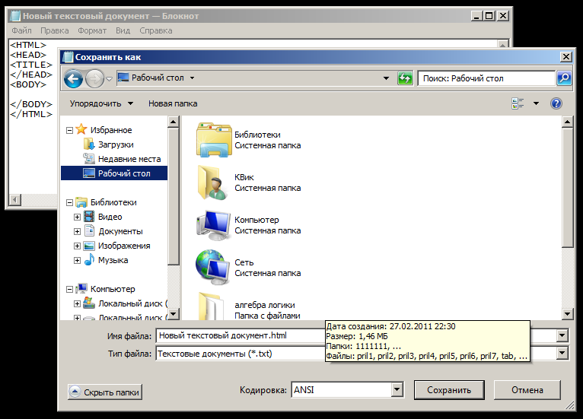
- Создать текстовый документ.
- С помощью «Блокнота» пишем текст и теги html-документа.
- Сохраняем документ с расширением html. (см. рисунок)
- Смотрим, что получилось в браузере.
- Теперь редактировать будем в «Блокноте», а просматривать в браузере.

